Les plateformes Hettich sont la solution pour résoudre toutes sortes de problèmes
L’efficacité du processus pour la construction de meubles personnalisés

La mégatendance qu’est la personnalisation exige de l’industrie et de l’artisanat de plus en plus de concepts de meubles personnalisés parfaitement adaptés aux besoins des clients. En effet, les clients ont leurs propres exigences lorsqu’il s’agit de l’aménagement, de l’utilisation et des fonctions des pièces et des meubles. Les plateformes modulables de Hettich sont la solution simple et économique pour répondre à ces nouvelles exigences.

Comment répondre de manière ciblée aux souhaits des clients ? Comment réaliser rapidement et économiquement un design de meubles personnalisé ? Comment pouvoir servir différents segments de prix avec des processus allégés ? Et comment réaliser facilement une personnalisation du meuble, même à une étape tardive du processus de fabrication ? – Que ce soit pour un tiroir, un système de portes coulissantes ou une charnière de porte – avec les plateformes de Hettich, les bricoleurs, les transformateurs et les fabricants sont bien préparés pour chacune de ces tâches et peuvent sans cesse enthousiasmer leurs clients en proposant des solutions de meubles innovantes et taillées sur mesure.
Les avantages décisifs d’une plateforme
Les systèmes de plateformes éprouvés de Hettich sont polyvalents sans pour autant être compliqués : il est possible de combiner tous les composants au sein de la plateforme. Cela permet de réduire considérablement les frais de production et de stockage et de différencier facilement les séries de meubles tout en proposant une large gamme de produits avec une production allégée et flexible. C’est ainsi que la plateforme contribue à conquérir de nouveaux segments de clientèle.
Il y a tout juste 30 ans, Hettich a eu l’idée d'apporter plus d'efficacité à la fabrication de meubles en créant le principe de la plateforme. Hettich continue d’écrire son histoire à succès en développant régulièrement de nouvelles plateformes. L’idée de base reste inchangée : les plateformes sont adaptées aux besoins des clients et perfectionnées sur le plan technique et fonctionnel – du montage, du réglage et du rééquipement faciles au grand confort d’utilisation au quotidien. Mais il faut aussi que l'aspect visuel soit bon. C’est pourquoi Hettich attache toujours une importance particulière à un design de produits de qualité supérieure et attrayant.

InnoTech : la première plateforme de Hettich
C’est en 1996 avec le lancement de la première plateforme de tiroirs au monde, InnoTech, que l'histoire du succès de ce principe ingénieux pour la construction de meubles débute. Dès à présent, il est possible de présenter un programme de meubles très complet sur le marché, basé sur uniquement un profil de côté de tiroir.

ArciTech : quand la qualité devient une expérience inoubliable
En 2011, Hettich lança la deuxième génération de plate-forme en créant le système ArciTech garantissant encore plus de différenciation : les nouvelles hauteurs de tiroirs et de parois arrière et les nouveaux coloris permettent d’élargir à nouveau la gamme de produits pour répondre parfaitement aux besoins des clients. La coulisse innovante Actro permet à Hettich d’inaugurer une nouvelle ère dans le domaine du coulissage facile et de la stabilité tout en garantissant une capacité de charge pouvant atteindre 70 kg.
InnoTech Atira : un chant qui a du caractère
En 2015, Hettich va encore plus loin : le système de tiroirs perfectionné InnoTech Atira issu de la gamme de produits InnoTech, se présente, avec ses contours caractéristiques et anguleux, de manière sobre et rectiligne, bien inscrit dans son époque. Une riche palette de coloris, des meubles à poser variés et, en plus, des solutions d’aménagement intérieur polyvalentes constituent le parfait mélange pour une personnalisation toujours plus poussée. La technique de coulisses pour tiroirs Quadro éprouvée et sophistiquée garantit, en plus du coulissage facile et de la capacité de charge, un grand confort grâce à l’élément supplémentaire Push to Open Silent pour les façades sans poignée.

AvanTech YOU : aussi unique que vous.
En 2019, Hettich passe à nouveau à l’offensive avec son système de plateforme AvanTech YOU : AvanTech YOU permet non seulement d’accéder au niveau supérieur de personnalisation, mais également de personnaliser le design des tiroirs. Se caractérisant par un schéma de perçage du corps de meuble identique, le tiroir peut être utilisé sur deux coulisses différentes Quadro YOU et Actro YOU. Cela est la base idéale pour être employé de manière flexible et économique dans différents domaines d’utilisation et secteurs de marché. Le profil de côté de tiroir AvanTech YOU ne dépasse pas 13 mm d’épaisseur, se distingue par son look parfait sans aucun perçage ni aucune ouverture et cache visible. Les tiroirs peuvent être réalisés en trois coloris et en cinq hauteurs, équipés de parois arrière en acier, en aluminium ou en bois. Les profilés design enclipsables et les DesignCapes permettent d’ajouter d’innombrables notes personnalisées. Les inserts de profils de côté de tiroir permettent de réaliser des designs personnalisés en utilisant même le matériau désiré par le client.

Depuis 2020, le nouveau module attrayant « AvanTech YOU Illumination » est la composante qui vient s’ajouter à la plateforme de tiroirs économiques de Hettich et qui la complète à merveille. Il ouvre de nouvelles perspectives pour les fabricants de cuisines et de meubles ainsi que pour les artisans spécialisés leur permettant de se démarquer nettement de la concurrence et de proposer à leurs clients exigeants, jusque dans le segment haut de gamme, un design de tiroir attrayant avec une note exclusive et une qualité perceptible.

Proposer un site Internet adapté garantit une vue d’ensemble rapide des plateformes de tiroirs actuellement disponibles de Hettich et de leurs avantages : https://web.hettich.com/fr-be/produits-et-eshop/les-systemes-de-tiroir/plateforme-de-tiroirs

Vous pouvez télécharger les ressources photographiques suivantes sur www.hettich.com, « Menu : Presse » :
Illustrations
Légendes
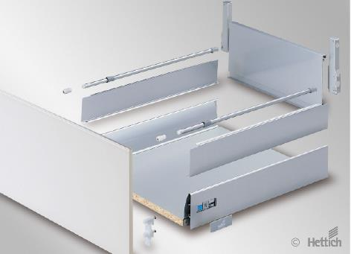
292022_a
Avec InnoTech qui est la première plateforme de tiroirs au monde sur le marché, Hettich inaugure, en 1996, le début d’une nouvelle ère marquant la personnalisation facile du meuble. Photo : Hettich

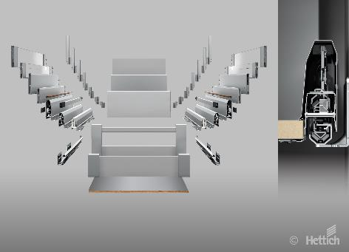
292022_b
ArciTech, la deuxième génération de plateforme de Hettich offre de nouvelles options pour différencier les tiroirs. Photo : Hettich

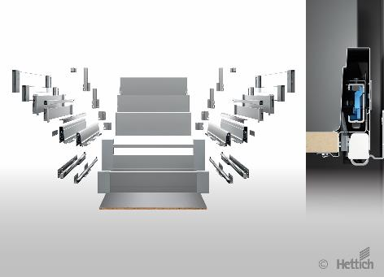
292022_c
InnoTech Atira est le perfectionnement de la gamme de produits traditionelle InnoTech. Les produits se distinguent par ses limites claires et offrent encore plus de liberté pour une conception personnalisée parfaitement adaptée aux besoins des différents clients. Photo : Hettich

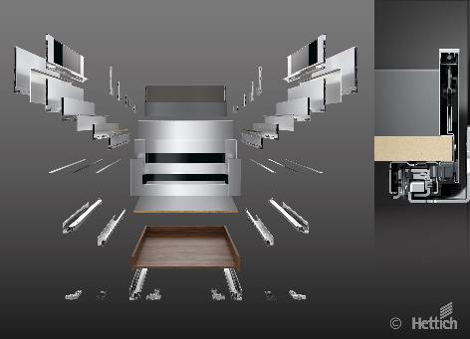
292022_d
AvanTech YOU : aussi unique que vous. La nouvelle génération de la plateforme n’a jamais été aussi flexible. Cela permet de réaliser le design souhaité, de manière économique, jusque dans le segment des meubles de luxe. Photo : Hettich

À propos de Hettich
La société Hettich a été fondée en 1888 et est, aujourd’hui, l’un des fabricants de ferrures les plus importants et les plus prospères au monde. Plus de 7400 collaboratrices et collaborateurs travaillent tous ensemble dans près de 80 pays dans un seul but : développer de la quincaillerie intelligente pour les meubles. C’est ainsi que Hettich suscite l’enthousiasme de beaucoup de personnes dans le monde entier et est un partenaire commercial apprécié pour l’industrie du meuble, le commerce et l’artisanat. La marque Hettich représente des valeurs cohérentes, à savoir la qualité et l’innovation et est connue pour sa fiabilité et sa proximité clients. Malgré sa taille et sa présence dans le monde entier, Hettich est restée une entreprise familiale. Son indépendance vis-à-vis des investisseurs permet à l'entreprise de concevoir librement son avenir en mettant l'accent sur l'élément humain et la durabilité. www.hettich.com

